Вариант 12

2025

СОДЕРЖАНИЕ
Задание 2
1. Метод эквивалентных преобразований 3
2. Метод уравнений Кирхгофа 7
3. Метод узловых потенциалов 8
4. Метод эквивалентного генератора 9
5. Метод контурных токов 10

Задание
Найти значение силы токов методом МЭП (все токи), законы Кирхгофа, МКТ, МУП, МЭГ (для остальных найти один ток на усмотрение).

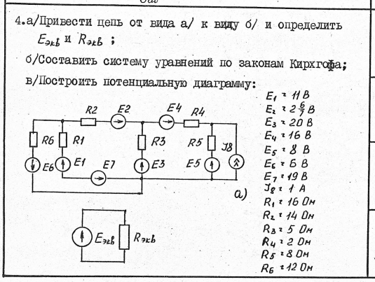

1. Метод эквивалентных преобразований

Несколько параллельно включённых источников ЭДС $E_{i}$ с внутренними сопротивлениями $r_{i}$ преобразуются в один источник ЭДС по формуле:
$$r_{экв}=r_{1}∥r_{2}∥…∥r_{n}=\frac{1}{\frac{1}{r_{1}}+\frac{1}{r_{2}}+…+\frac{1}{r_{n}}}.$$
$$E_{экв}=\left(\frac{E_{1}}{r_{1}}+\frac{E_{2}}{r_{2}}+…+\frac{E_{n}}{r_{n}}\right)r_{экв}.$$
Источник ЭДС$E_{i},r_{i}$ с параллельно включённым источником тока $J_{k}$ преобразуются в источник ЭДС по формуле:
$$r_{экв}=r_{i}.$$
$$E_{экв}=E_{i}+J_{k}r_{i}.$$
Пользуясь этими формулами, преобразуем иcходную цепь. Красными контурами на каждом шагу выделяются фрагменты цепи, которые подвергаются преобразованию. Через $φ_{0}…φ_{3}$ обозначены потенциалы в узлах, причём принято, что $φ_{0}$ = 0.

$$E_{1}$$
$$R_{1}$$
$$R_{2}$$
$$E_{2}$$
$$E_{3}$$
$$R_{3}$$
$$E_{7}$$
$$E_{4}$$
$$R_{4}$$
$$E_{5}$$
$$R_{5}$$
$$J_{8}$$
$$R_{6}$$
$$E_{6}$$
$$φ_{1}$$

$$φ_{2}$$

$$φ_{3}$$
3
$$φ_{0}$$

Рисунок 1

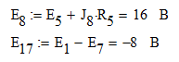

$$E_{17}$$
$$R_{1}$$
$$R_{2}$$
$$E_{2}$$
$$E_{3}$$
$$R_{3}$$
$$E_{4}$$
$$R_{4}$$
$$E_{8}$$
$$R_{5}$$
$$R_{6}$$
$$E_{6}$$
$$φ_{1}$$
$$φ_{2}$$
$$φ_{3}$$
$$φ_{0}$$

Рисунок 2
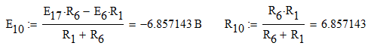
$$E_{10}$$
$$R_{10}$$
$$R_{2}$$
$$E_{2}$$
$$E_{3}$$
$$R_{3}$$
$$E_{4}$$
$$R_{4}$$
$$E_{8}$$
$$R_{5}$$
$$φ_{2}$$
$$φ_{1}$$
$$φ_{3}$$
$$φ_{0}$$
$$φ_{2}$$
$$φ_{0}$$

Рисунок 3
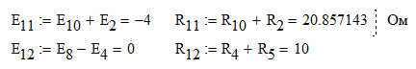

$$E_{11}$$
$$R_{11}$$
$$E_{3}$$
$$R_{3}$$
$$E_{12}$$
$$R_{12}$$

Рисунок 4
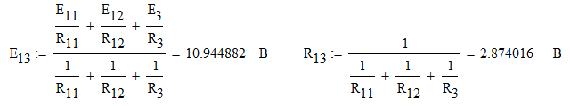

$$φ_{2}$$

$$R_{13}$$

$$E_{13}$$

Рисунок 5

Таким образом, цепь свёрнута до одного источника ЭДС, причём

$$φ_{2}=E_{13}=10,945 В.$$

Вернёмся к той стадии преобразования цепи, которая изображена на рисунке 3 (рисунок 6).
$$φ_{2}$$
$$φ_{1}$$
$$φ_{3}$$

$$φ_{0}$$
$$E_{10}$$
$$R_{10}$$
$$R_{2}$$
$$E_{2}$$
$$E_{3}$$
$$R_{3}$$
$$E_{4}$$
$$R_{4}$$
$$E_{8}$$
$$R_{5}$$
$$I_{3}$$
$$I_{2}$$
$$I_{4}$$

Рисунок 6
Найдём потенциалы в узлах $φ_{1}$ и $φ_{3}:$
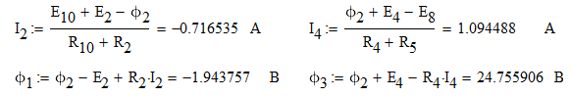

Зная потенциалы во всех узлах исходной схемы, найдём токи во всех ветвях:
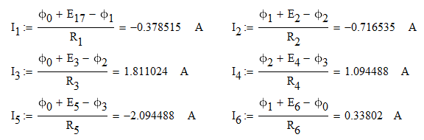

2. Метод уравнений Кирхгофа
Записываем матрицы системы уравнений Кирхгофа:
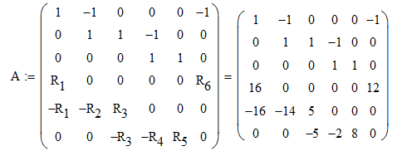
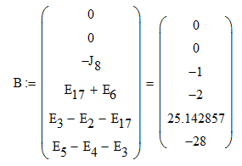
Решаем систему методом обратной матрицы:

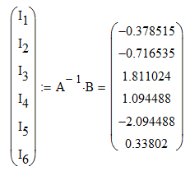

3. Метод узловых потенциалов
Вычислим проводимость каждого звена:
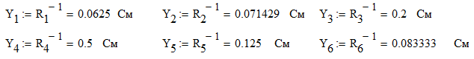
Записываем матрицы системы уравнений по методу узловых потенциалов:
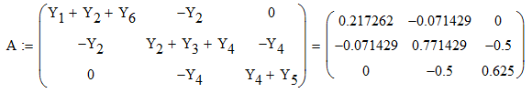
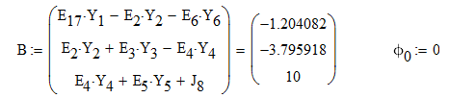
Решаем систему методом обратной матрицы, находим потенциалы в узлах:
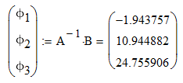
Зная потенциалы в узлах, находим токи в ветвях:
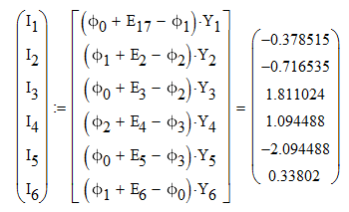

4. Метод эквивалентного генератора
Методом эквивалентного генератора найдём ток $I_{3}.$ Для этого воспользуемся преобразованной схемой, показанной на рисунке 4.
Удалим из схемы резистор $R_{3}$ и в месте разрыва цепи найдём эквивалентное ЭДС и эквивалентное сопротивление (рисунок 7).

$$R_{12}$$
$$R_{11}$$
$$R_{экв}$$

$$E_{экв}$$

$$E_{12}$$
$$E_{3}$$
$$E_{11}$$

Рисунок 7
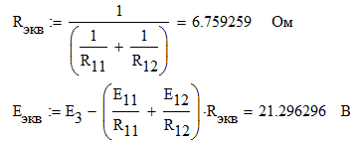
Откуда находим ток $I_{3}:$
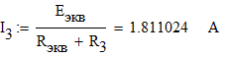

5. Метод контурных токов
Записываем матрицы системы уравнений по методу контурных токов. Контура и направления их обхода показаны на рисунке 8.
$$E_{1}$$
$$R_{1}$$
$$R_{2}$$
$$E_{2}$$
$$E_{3}$$
$$R_{3}$$
$$E_{7}$$
$$E_{4}$$
$$R_{4}$$
$$E_{5}$$
$$R_{5}$$
$$J_{8}$$
$$R_{6}$$
$$E_{6}$$
A

B

C

0
1
2
3

Рисунок 8

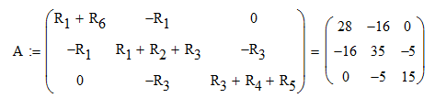
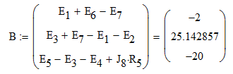
Решаем систему методом обратной матрицы, находим контурные токи:
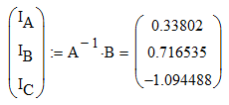
Зная контурные токи, находим токи в ветвях:
